Kopiraj ove osobine svim životinjama koje ih imaju:
životinja ogrnuta perjem, na glavi ima rogove, , na glavi ima rogove ima njušku, zna da pliva u vodi, hoda na dve noge, ima rep, zna da skače i preskače, na glavi ima kljun, hoda na četiri noge, životinja ogrnuta dlakom,

- 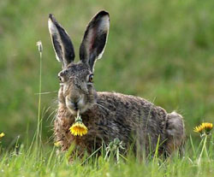Zec: zna da skače i preskače, ima rep

- 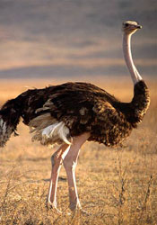Noj: ogrnuta perjem ,na glavi

- antilopa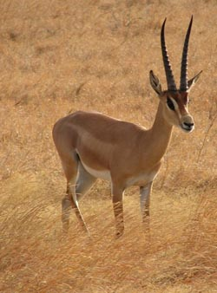
: , na glavi ima rogove

- 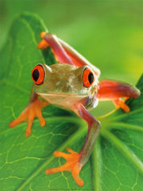Žaba: zna da skače i preskače, zna da pliva u vodi

- 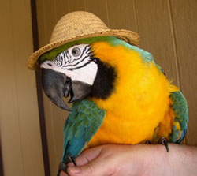Papagaj: ogrnuta perjem

- 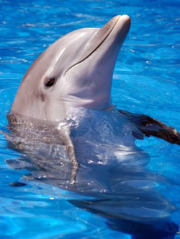Delfin: , ima njušku, zna da pliva u vodi

- 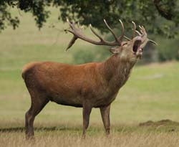Jelen: , na glavi ima rogove, zna da skače i preskače,

- 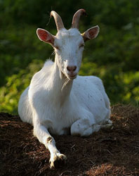koza:jede travu i daje mleko

- 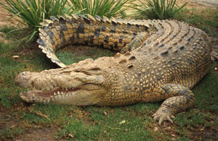Krokodil: ima njušku, zna da pliva u vodi

